Báo cáo Lab 3 – Đề 5: Mạch phát hiện té ngã (Fall Detection) với FreeRTOS trên ESP32
Họ tên: Nguyễn Văn Hiện MTSSV: 231432229
Lớp : KSVT-K64
Link Wokwi: https://wokwi.com/projects/479997654950999041

1. Giới thiệu RTOS và FreeRTOS
RTOS (Real-Time Operating System) là hệ điều hành thời gian thực, cho phép chia chương trình thành nhiều tác vụ (task) chạy song song và đảm bảo mỗi tác vụ được xử lý đúng hạn nhờ bộ lập lịch (scheduler) theo mức ưu tiên.
Ưu điểm của RTOS:
- Chia chương trình thành các task độc lập, mã nguồn rõ ràng, dễ bảo trì và mở rộng.
- Đáp ứng thời gian thực: task ưu tiên cao được chạy trước, độ trễ phản hồi có thể dự đoán.
- Tránh dùng delay() chặn toàn bộ chương trình: khi một task chờ, các task khác vẫn chạy.
- Có sẵn cơ chế đồng bộ và giao tiếp giữa task (queue, semaphore, mutex).
- Tận dụng được vi điều khiển nhiều nhân (ESP32 có 2 core).
FreeRTOS là RTOS mã nguồn mở, nhỏ gọn, được tích hợp sẵn trong ESP32 Arduino core (ESP-IDF).
Ưu điểm | Nhược điểm
Miễn phí, mã nguồn mở, cộng đồng lớn, tài liệu nhiều | Chỉ cung cấp lõi hệ điều hành (task, queue, semaphore, timer), không có sẵn hệ thống file hay mạng
Dung lượng nhỏ (vài KB RAM), chạy được trên nhiều dòng vi điều khiển | Mỗi task tốn RAM cho stack, cấu hình sai stack dễ gây tràn bộ nhớ
Tích hợp sẵn trong ESP32, hỗ trợ ghim task vào từng core | Lập trình đa luồng phức tạp hơn, dễ gặp lỗi tranh chấp dữ liệu, deadlock
Lập lịch ưu tiên, chuyển ngữ cảnh nhanh | Khó gỡ lỗi hơn chương trình tuần tự

2. Cơ chế giao tiếp giữa các Task
Hàng đợi (Queue) là bộ đệm FIFO để chuyển dữ liệu từ task này sang task khác. Dữ liệu được sao chép vào queue (xQueueSend) và lấy ra (xQueueReceive). Task nhận có thể chờ (block) đến khi có dữ liệu mà không tốn CPU.
- Ưu điểm: an toàn khi nhiều task truy cập, tách rời bên sản xuất và bên tiêu thụ dữ liệu, giữ được dữ liệu khi bên nhận bận.
- Ứng dụng: chuyển dữ liệu cảm biến từ task đọc sang task gửi mạng hoặc task điều khiển.
Cờ hiệu (Semaphore) là cơ chế báo hiệu và bảo vệ tài nguyên dùng chung.
Loại | Mục đích | Ứng dụng
Binary semaphore | Báo hiệu sự kiện giữa các task hoặc từ ngắt | Báo "có dữ liệu mới", "có sự kiện"
Counting semaphore | Đếm số tài nguyên hoặc số sự kiện | Quản lý nhóm tài nguyên có số lượng giới hạn
Mutex | Khóa độc quyền truy cập tài nguyên chung, có cơ chế kế thừa ưu tiên | Bảo vệ biến dùng chung, cổng Serial, bus I2C
Trong bài này, hai queue được dùng để truyền dữ liệu và một mutex được dùng để bảo vệ biến trạng thái dùng chung.

3. Các bước thực hiện

3.1. Sơ đồ mạch trong Wokwi
Linh kiện: ESP32 DevKit C V4, cảm biến MPU6050, LED đỏ, điện trở 220 Ω, còi buzzer. 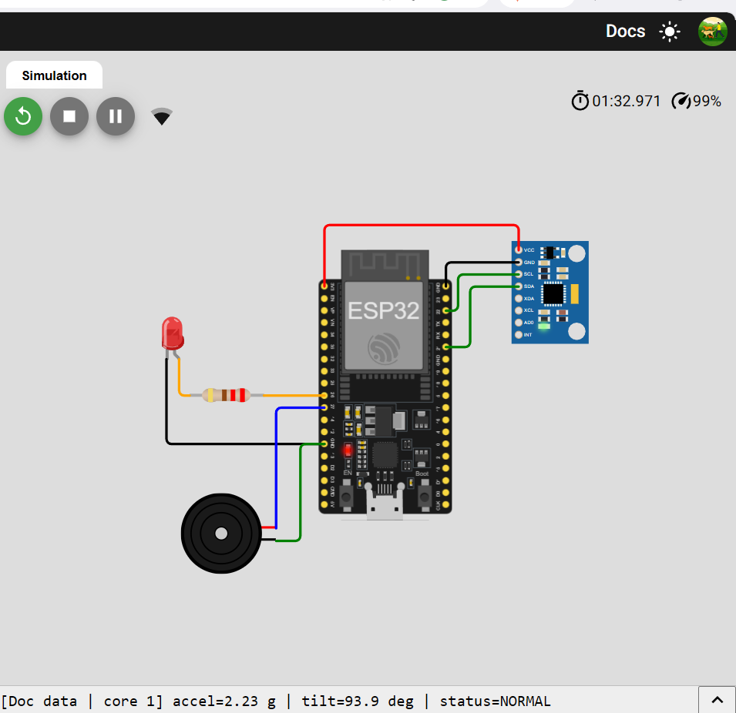
Hình 1. Sơ đồ mạch trong Wokwi:

Thiết bị | Chân thiết bị | Chân ESP32
MPU6050 | VCC | 3V3
MPU6050 | GND | GND
MPU6050 | SDA | GPIO21
MPU6050 | SCL | GPIO22
LED đỏ | Anode (qua R 220 Ω) | GPIO26
LED đỏ | Cathode | GND
Buzzer | (+) | GPIO27
Buzzer | (−) | GND

3.2. Triển khai FreeRTOS trên ESP32
Hệ thống gồm 3 task, 2 queue và 1 mutex. Cả 3 task được tạo bằng xTaskCreatePinnedToCore() để ghim vào đúng core theo yêu cầu đề bài.
- Bảng dữ liệu cho các Task:
Task | Core | Ưu tiên | Stack | Chu kỳ | Dữ liệu vào | Dữ liệu ra
Task truyền data (taskComm) | 0 | 1 | 8192 byte | chờ queue, tối đa 50 ms | dataQueue | Publish MQTT lên broker
Task đọc data (taskReadData) | 1 | 2 | 4096 byte | 50 ms | Cảm biến MPU6050 | dataQueue (500 ms/lần), alertQueue (50 ms/lần), Serial
Task cảnh báo (taskAlert) | 1 | 2 | 4096 byte | chờ queue, tối đa 50 ms | alertQueue, lệnh từ Web | LED, buzzer, trạng thái FALL

- Bảng hàng đợi và tài nguyên chung :
Tên | Kiểu | Độ dài | Nội dung | Bên gửi → Bên nhận
dataQueue | Queue | 10 | Struct SensorData {accG, tilt} | Task đọc data → Task truyền data
alertQueue | Queue | 10 | Struct SensorData {accG, tilt} | Task đọc data → Task cảnh báo
stateMutex | Mutex | – | Bảo vệ g_state, g_ledOn, g_buzOn, g_resetReq | Task truyền data và Task cảnh báo
Luồng dữ liệu:
MPU6050 → [Task đọc data, Core 1] ─ dataQueue ──► [Task truyền data, Core 0] ──► MQTT Broker ◄──► Web
└ alertQueue ─► [Task cảnh báo, Core 1] ──► LED / Buzzer
Lệnh từ Web → callback MQTT (Core 0) → biến dùng chung (mutex) → Task cảnh báo

- Đối chiếu yêu cầu RTOS của đề bài với phần cài đặt
Yêu cầu của đề | Cài đặt trong code | Core
Task truyền data: kết nối WiFi, nếu thành công thì đọc data Queue và gửi lên MQTT broker | Hàm taskComm(): gọi WiFi.begin(), chờ WiFi.status() == WL_CONNECTED; khi đã có WiFi mới giữ kết nối MQTT, gọi xQueueReceive(dataQueue) và publishAll() | 0
Task đọc data: đọc gia tốc và góc nghiêng từ MPU6050, hiển thị qua Serial | Hàm taskReadData(): readMpu(), tính accG và tilt, Serial.printf() mỗi 500 ms | 1
Task đọc data: gửi dữ liệu đầy đủ vào data Queue | xQueueSend(dataQueue, &d, 0) mỗi 500 ms | 1
Task đọc data: gửi dữ liệu vào data Alert | xQueueSend(alertQueue, &d, 0) mỗi 50 ms | 1
Task cảnh báo: đọc data Alert và điều khiển còi/đèn | Hàm taskAlert(): xQueueReceive(alertQueue), detectFall(), applyOutputs() điều khiển LED (GPIO26) và buzzer (GPIO27) | 1
Cả ba task được tạo trong setup() bằng xTaskCreatePinnedToCore(), tham số cuối cùng chính là số core (0 hoặc 1).
- Lưu đồ thuật toán các Task
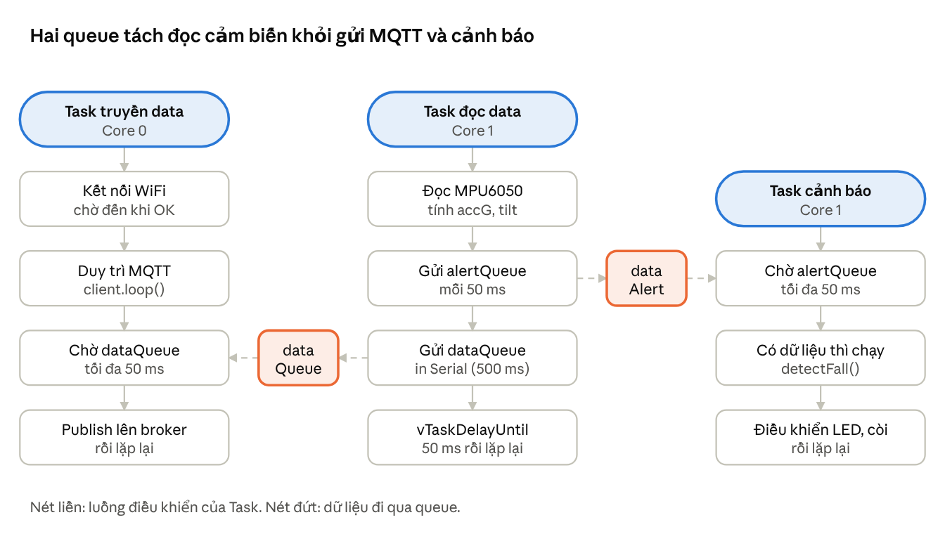
Task đọc data là bên duy nhất ghi vào hai queue. Task truyền data và Task cảnh báo chỉ đọc queue của mình, nên việc gửi MQTT chậm không làm chậm việc cảnh báo.

3.3. Thông số MQTT
Thông số | ESP32 | Web
Broker | broker.hivemq.com | broker.hivemq.com
Cổng | 1883 (TCP) | 8884 (WebSocket Secure)
Đường dẫn | mqtt://broker.hivemq.com:1883 | wss://broker.hivemq.com:8884/mqtt

Topic | Hướng | Nội dung
nguyenvanhien_231432229/lab3/accel | ESP32 → Web | Gia tốc tổng (g)
nguyenvanhien_231432229/lab3/tilt | ESP32 → Web | Góc nghiêng (độ)
nguyenvanhien_231432229/lab3/status | ESP32 → Web | NORMAL / CHECKING / FALL
nguyenvanhien_231432229/lab3/led/state | ESP32 → Web | Trạng thái LED
nguyenvanhien_231432229/lab3/buzzer/state | ESP32 → Web | Trạng thái còi
nguyenvanhien_231432229/lab3/led/cmd | Web → ESP32 | ON / OFF
nguyenvanhien_231432229/lab3/buzzer/cmd | Web → ESP32 | ON / OFF
nguyenvanhien_231432229/lab3/reset | Web → ESP32 | Xóa cảnh báo

3.4. Giao diện Web
File index.html dùng mqtt.js và Chart.js, gồm: thẻ HTML class val-accel, val-tilt, val-status hiển thị gia tốc, góc nghiêng và trạng thái; 2 biểu đồ thời gian thực (gia tốc, góc nghiêng); 2 nút điều khiển thủ công LED và Loa; 1 nút Reset cảnh báo. 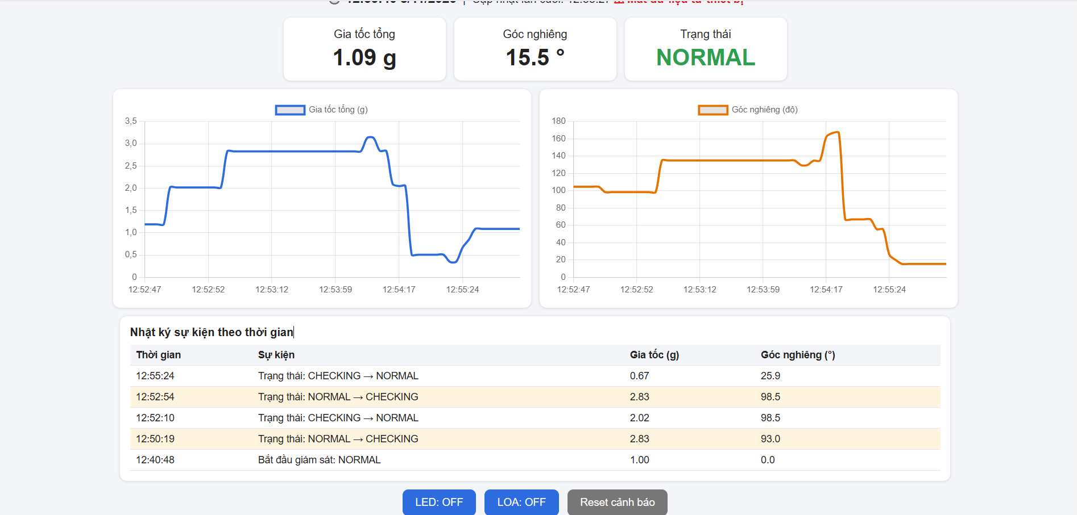
Hình 3. Giao diện Web

3.5. Giải thích code
a) Khởi tạo RTOS trong setup(). Tạo mutex, 2 queue rồi 3 task ghim core:
stateMutex = xSemaphoreCreateMutex();
dataQueue = xQueueCreate(10, sizeof(SensorData));
alertQueue = xQueueCreate(10, sizeof(SensorData));
xTaskCreatePinnedToCore(taskComm, "Task truyen data", 8192, NULL, 1, NULL, 0);
xTaskCreatePinnedToCore(taskReadData, "Task doc data", 4096, NULL, 2, NULL, 1);
xTaskCreatePinnedToCore(taskAlert, "Task canh bao", 4096, NULL, 2, NULL, 1);

b) Task đọc data (Core 1). Cứ 50 ms đọc MPU6050 bằng vTaskDelayUntil() để chu kỳ đều, tính gia tốc tổng và góc nghiêng, gửi vào alertQueue ngay; cứ 10 mẫu (500 ms) thì gửi thêm vào dataQueue và in ra Serial. Gửi bằng xQueueSend với thời gian chờ 0 để task đọc không bao giờ bị chặn khi queue đầy.
c) Task truyền data (Core 0). Kết nối WiFi, sau khi thành công thì duy trì kết nối MQTT (client.loop()), rồi chờ dữ liệu từ dataQueue bằng xQueueReceive và publish lên broker. Hàm callback MQTT cũng chạy ở task này, khi nhận lệnh thì ghi vào biến dùng chung dưới sự bảo vệ của mutex.
d) Task cảnh báo (Core 1). Chờ dữ liệu từ alertQueue, chạy thuật toán phát hiện té ngã, rồi điều khiển LED và còi. Do chờ tối đa 50 ms nên dù không có dữ liệu mới, task vẫn cập nhật hiệu ứng nhấp nháy và xử lý lệnh từ Web.
e) Mutex. Biến g_state, g_ledOn, g_buzOn, g_resetReq được hai task ở hai core khác nhau truy cập, nên mọi lần đọc hoặc ghi đều nằm giữa xSemaphoreTake và xSemaphoreGive để tránh tranh chấp dữ liệu.

3.6. Thuật toán phát hiện té ngã
Trạng thái | Điều kiện chuyển | Hành động
NORMAL | Gia tốc tổng > 2.5 g hoặc góc nghiêng đổi > 50° trong 300 ms | Chuyển sang CHECKING, mở cửa sổ kiểm tra 8 giây
CHECKING | Góc nghiêng > 60° và 0.7 g < gia tốc < 1.3 g liên tục 1.5 giây | Chuyển sang FALL, bật LED và còi
CHECKING | Hết 8 giây không thỏa điều kiện | Về NORMAL (báo động giả)
FALL | Nhận lệnh reset từ Web | Tắt LED, còi, về NORMAL
Khi FALL, LED nhấp nháy và còi đổi tần số 1000/2000 Hz. Người dùng vẫn có thể bật hoặc tắt thủ công LED và còi bằng 2 nút trên Web.

3.7. Nguyên lý kích hoạt cảnh báo té ngã và không té ngã
Khi người đứng thẳng, trọng lực tác dụng dọc trục Z nên MPU6050 đọc gia tốc khoảng 1 g và góc nghiêng θ khoảng 0°. Khi người ngã nằm xuống, trục Z gần như nằm ngang, gia tốc dồn sang trục X hoặc Y và θ tiến tới 90°. Hệ thống dùng góc nghiêng θ = atan2(√(ax² + ay²), az) làm dấu hiệu chính, và thêm điều kiện thời gian giữ để loại các tư thế nghiêng thoáng qua.
Điều kiện kích hoạt cảnh báo té ngã: góc nghiêng θ lớn hơn ngưỡng 60° (hằng số TILT_FALL_DEG) và được giữ liên tục từ 1 giây trở lên. Khi đó Task cảnh báo chuyển trạng thái sang FALL, bật LED nhấp nháy và còi kêu, đồng thời gửi trạng thái FALL lên Web.
Điều kiện không cảnh báo (không phải té ngã): góc nghiêng nhỏ hơn 60°, hoặc vượt 60° nhưng quay về dưới 60° trước khi đủ 1 giây. Khi đó bộ đếm thời gian được hủy và hệ thống trở về NORMAL.
Trường hợp | Góc nghiêng θ | Thời gian giữ | Trạng thái | LED và còi
Đứng, đi lại bình thường | nhỏ hơn 60° | không xét | NORMAL | Tắt
Cúi người, ngồi xuống, nghiêng thoáng qua | lớn hơn 60° rồi quay lại dưới 60° | ngắn hơn 1 giây | CHECKING rồi về NORMAL, không báo | Tắt
Té ngã rồi nằm bất động | lớn hơn 60° (khoảng 90°) | từ 1 giây trở lên | FALL | LED nhấp nháy, còi kêu
Đã báo FALL, người dùng đứng dậy | giảm xuống dưới 60° | không xét | Vẫn FALL cho đến khi bấm Reset trên Web | Vẫn báo cho đến khi Reset
Ngưỡng 60° và thời gian giữ 1 giây có thể chỉnh trong code (TILT_FALL_DEG và giá trị 1000 ms trong hàm detectFall). Hạn chế của cách này là người nằm nghỉ hoặc ngủ cũng bị coi là té ngã. Khi triển khai thực tế nên kết hợp thêm gia tốc va chạm (lớn hơn 2.5 g) hoặc nút xác nhận "tôi ổn" để giảm báo nhầm.

4. Kết quả đạt được
Cách kiểm thử trong Wokwi (bấm vào MPU6050 và kéo thanh trượt, mỗi trục tối đa 2 g):
- Bình thường: X = 0, Y = 0, Z = 1 g → accel ≈ 1.0 g, tilt ≈ 0°, status NORMAL.
- Nghiêng đột ngột: đổi nhanh sang X = 1 g, Y = 0, Z = 0 → tilt ≈ 90°, status chuyển CHECKING.
- Giữ yên 1.5 giây → status FALL, LED nhấp nháy, còi kêu, Web hiển thị cảnh báo.
- Bấm Reset trên Web để xóa cảnh báo; thử 2 nút LED và Loa ở chế độ manual.
- Báo động giả: tạo va chạm (X = 2, Y = 2, Z = 0) rồi trả về Z = 1 g → sau 8 giây tự về NORMAL.

5. Kết luận
Hệ thống đã được tổ chức thành 3 task FreeRTOS chạy trên 2 core: Core 0 phụ trách WiFi và MQTT, Core 1 phụ trách đọc cảm biến và cảnh báo. Dữ liệu được truyền giữa các task bằng 2 queue, biến dùng chung được bảo vệ bằng mutex. Nhờ đó việc gửi mạng chậm hoặc mất kết nối WiFi không làm chậm việc đọc cảm biến và cảnh báo té ngã. Hướng phát triển: thêm phát hiện rơi tự do, dùng event group để đồng bộ trạng thái, và gửi thông báo qua Telegram.

